OŠ ANTONA ŽNIDERŠIČA ILIRSKA BISTRICA

Rozmanova cesta 25 b
6250 Ilirska Bistrica

Pravila ravnanja na OŠ Antona Žnideršiča Ilirska Bistrica
v času razbremenitvenih ukrepov epidemije COVID – 19
(v besedilu: Pravila)

Kraj in datum : Ilirska Bistrica, 16. 5. 2020
zadnji popravek: 1.6. 2020

KAZALO VSEBINE

1. PODLAGA ZA SPREJEM PRAVIL 3
2. UVOD 3
3. PROTOKOLI IN NAČRTOVANJE AKTIVNOSTI SKLADNO Z HIGIENSKIMI PRIPOROČILI ZA IZVAJANJE POUKA ZA UČENCE PRVE TRIADE 4
3.1 Umivanje rok za otroke in zaposlene 4
3.2 Vzpostavitev in organiziranje skupin 4
3.3 Prihajanje in odhajanje v šolo in iz šole 5
3.4 Izvajanje odmorov 6
3.5 Uporaba sanitarnih prostorov 6
3.6 Zaščitna sredstva 6
3.7 Organizacija prehrane 6
3.7.1 Organizacija dela v kuhinji 6
3.7.2 Organizacija prehranjevanja učencev 7
3.7.3 Organizacija prehranjevanja zaposlenih 8
3.8 Oprema in označevanje prostorov z oznakami 8
3.9 Organizacija zunanjega prostora 13
3.10 Razpored uporabe skupnih prostorov 13
4. NAVODILA ZA TEHNIČNO OSEBJE 13
5. NAČRTOVANJE IZVEDBE VZGOJNO-IZOBRAŽEVALNEGA PROCESA 14
5.1 Program 14
5.2 Preventivni ukrepi v učilnicah 14
6. NAČRT DEŽURSTVA NA ŠOLI 15
7. USPOSABLJANJE ZAPOSLENIH O UKREPIH ZA PREPREČEVANJE OKUŽB IN SEZNANITEV S PROTOKOLI IN NAČRTI 15
8. INFORMIRANJE STARŠEV IN SKRBNIKOV 16
9. SPREJEM, UPORABA, VELJAVNOST 16

PODLAGA ZA SPREJEM PRAVIL

- Okvirni načrt sproščanja omejitvenih ukrepov, sklep Vlade RS, št. 18100-22/2020/1 z dne 29. 4. 2020.
- Okrožnica MIZŠ št. 6030-1/2020/31 z dne 8. 5. 2020
- Okrožnica MIZŠ št. z dne 13. 5. 2020
- Higienska priporočila za izvajanje pouka v Osnovni šoli (za učence prve triade in devetošolce) v času epidemije COVID -19 (NIJZ, 8. 5. 2020)
- Sklep RSK Ministrstva za zdravje, št. 10-1/2020 z dne 5. 5. 2020
- Sklep RSK Ministrstva za zdravje – področje pediatrije, z dne 30.4.2020
- Priporočila za prehod iz izobraževanja na daljavo v izobraževanje na šoli oziroma v oddelku za učence 1. Triade v OŠ (ZRSŠ, št. 091-13/2020-1 z dne 8. 5. 2020).

UVOD

Ta pravila so sprejeta z namenom, da se opredelijo ravnanja v času razbremenitvenih ukrepov epidemije COVID – 19 na OŠ Antona Žnideršiča Ilirska Bistrica.

Ta pravila predstavljajo dinamičen dokument. Spreminjajo se po potrebi glede na dejansko situacijo, državne ukrepe, pravne akte, smernice, navodila, usmeritve pristojnih institucij in v odvisnosti od epidemiološke situacije v RS. Šola jih bo po potrebi dopolnjevala in spreminjala, novosti pa bodo objavljene na spletni strani šole.

V skladu s Priporočili za prehod iz izobraževanja na daljavo v izobraževanje na šoli, so del teh pravil naslednje vsebine:

- Protokoli in načrtovanje aktivnosti skladno s Higienskimi priporočili za izvajanje pouka za učence prve triade:
- umivanje rok za otroke in zaposlene
- vzpostavitev in organiziranje skupin
- prihajanje in odhajanje v šolo in iz šole
- izvajanje odmorov
- uporaba sanitarnih prostorov
- zaščitna sredstva
- organizacija prehrane
- oprema in iznačevanje prostorov z oznakami
- organizacija zunanjega prostora
- razpored uporabe skupnih prostorov

- Navodila za tehnično osebje, da bodo zagotavljali ustrezno čiščenje in oskrbo s sanitarnim materialom
- Načrtovanje izvedbe vzgojno-izobraževalnega procesa
- Načrtovanje dežurstva na šoli
- Usposabljanje zaposlenih o ukrepih za preprečevanje okužb in seznanitev s protokoli in načrti
- Informiranje staršev in skrbnikov o novih ukrepih v šoli

PROTOKOLI IN NAČRTOVANJE AKTIVNOSTI SKLADNO S HIGIENSKIMI PRIPOROČILI ZA IZVAJANJE POUKA

Umivanje rok za otroke in zaposlene
Glavni ukrep za preprečevanje širjenja virusa, ki ima prednost pred razkuževanjem, je umivanje rok. Tako zaposleni kot tudi učenci naj si roke pogosto in temeljito umivajo. Upoštevajo naj naslednje pravila:
- Roke si umivamo s toplo vodo in milom.
- Roke si obvezno umivamo vsaj v naslednjih situacijah:
  - ko se umažejo,
  - pred in po jedi,
  - po uporabi stranišča,
  - po smrkanju, kihanju, kašljanju,
  - po dotikanju odpadkov,
  - po tem, ko smo se dotikali kljuke ali drugih predmetov, ki se jih dotikajo tudi ostali.
- Sledimo korakom pravilnega umivanja rok:
  - roke oplaknemo pod toplo tekočo vodo,
  - jih namilimo in zdrgnemo vse predele rok (dlani, hrbtišče, med prsti obeh rok, konice prstov, predel pod nohti, zapestja) – 1 minuto,
  - jih temeljito speremo s toplo tekočo vodo,
  - pipo zapremo s komolcem ali papirjem,
  - vzamemo 1 papirnato brisačko in roke osušimo.

Kot opomnik pravilnega postopka umivanja rok, bodo ob vseh lijakih (v učilnicah in v toaletnih prostorih) visele infografike.

Vzpostavitev in organiziranje skupin

Vzgojno-izobraževalno delo od 1. 6. 2020 za vse učence (od 1. do 9. razreda) poteka v normativno določenih oddelkih, enako kot je potekal pred razglasitvijo pandemije. Pouk v vseh oddelkih izvajamo v matični učilnici oddelka, učenci torej učilnic praviloma ne menjavajo. V učilnicah bomo, kolikor je to mogoče, zagotovili doseganje zadostne medosebne razdalje.

Prihajanje in odhajanje v šolo in iz šole
Vstop v šolsko stavbo je dovoljen izključno učencem in zaposlenim.
Druge osebe v šolo lahko vstopajo le po predhodni najavi in ob uporabi zaščitne maske, ki so si jo dolžne priskrbeti same.

Vsak vhod nadzoruje dežurni strokovni delavec.

V šolo učenci vstopajo in izstopajo skozi vhode, ki so določeni za posamezne skupine. Na vratih bodo visele jasne oznake.

Tabela 2. Razpored vhodov po razredih.
VHOD | RAZREDI
Desni/spodnji vhod | 1.2. in 3. razred
Levi/zgornji vhod | 4. in 9. razred

Ob vstopu v šolo si vsi vstopajoči razkužijo roke z razkužilom, ki je na voljo na mizah ob vhodu.

Za učence vozače je organizirano jutranje varstvo. Učenci, ki ne prihajajo v šolo s šolskimi avtobusi, naj v šolo pridejo od 8.10 naprej. Ker moramo jutranje varstvo še vedno organizirati v ločenih skupinah, žal ne bomo mogli v varstvo sprejeti učencev nevozačev, ki bi na šolo prihajali prezgodaj. Starše torej opozarjamo na dosledno upoštevanje dogovorjene ure prihoda.

Učenci, ki niso v podaljšanem bivanju takoj po pouku zapustijo šolsko stavbo, učenci vozači počakajo na šolski avtobus. Če odhoda avtobusa nimajo takoj po pouku ali po kosilu, morajo na odvoz počakati v podaljšanem bivanju (učenci od 1. do 5. razreda) oziroma v varstvu vozačev (učenci od 6. do 9. razreda), ki je organizirano v dveh učilnicah ob garderobah.
Učenci odhajajo domov posamično oziroma tako, da ohranjajo medsebojno razdaljo 1,5 – 2,0 m. Učitelj v PB učence posamično spušča iz učilnice v garderobo, kjer se učenci pripravijo na odhod. Starši mlajših učencev, ki so v podaljšanem bivanju, svoje otroke ob dogovorjeni uri počakajo pred šolo v varni medosebni razdalji, to je 1,5 – 2,0 m do druge osebe.

Ob odhodu domov šola zagotovi dežurno osebje v prostorih z garderobnimi omaricami, da učence opozarja na spoštovanje ukrepov.

Zaposleni vstopajo v šolo in iz nje izstopajo skozi njihovi učilnici najbližji vhod.

Izvajanje odmorov
Med odmori (tako krajšimi kot tudi med odmorom za malico) učenci ostajajo v matični učilnici. Učilnico lahko z dovoljenjem učitelja zapustijo le za odhod na stranišče.

Uporaba sanitarnih prostorov
Učenci uporabljajo le stranišče, ki je najbližje matični učilnici. Učence na stranišče spušča matični učitelj posamično. Tudi v toaletnih prostorih so učenci dolžni upoštevati medsebojno razdaljo. Okna oz. vhodna vrata v toaletnih prostorih morajo biti ves čas odprta, da se prostori ustrezno zračijo.

Zaščitna sredstva
Učitelji in vsi drugi zaposleni v šoli nosijo zaščitne maske ves čas, ko so v prostorih šole, tudi med poučevanjem.

Učenci mlajši od 12 let zaščitnih mask ne nosijo. Učenci starejši od 12 let nosijo zaščitne maske ali drugo obliko zaščite ustnega in nosnega predela (šal, ruta, ali podobna oblika zaščite) izven matične učilnice učne skupine. Zaščitne maske za učence, ki nimajo svoje zaščite, zagotovi šola.

Organizacija prehrane

Organizacija dela v kuhinji
Zaposleni v kuhinji morajo obvezno nositi zaščitno masko ves čas, ko so v kuhinji. Zaščitno masko si redno menjujejo. Medosebna razdalja med zaposlenimi je 1,5 – 2,0 m.
Zaposleni v kuhinji si morajo redno in pravilno umivati roke. Delovna oblačila so dolžni zamenjati vsak dan, oprati jih je potrebno vsaj pri 60°C. Obvezno je redno čiščenje in po potrebi razkuževanje površin in pultov.

Organizacija prehranjevanja učencev
Učencem šola nudi vse obroke: zajtrk, malico, kosilo in popoldansko malico. Vse obroke, razen kosila, učenci zaužijejo v svoji matični učilnici, ob upoštevanju navodil, ki so zapisana v nadaljevanju. Navodila za malico se smiselno uporabljajo tudi za zajtrk in popoldansko malico.

Malica
Malica je pripravljena enoporcijsko. Malico pred matične učilnice pred pričetkom odmora za malico prinese kuhinjsko osebje. Hrano učencem razdeli učitelj ali dežurni, ki si pred tem temeljito umije roke z vodo in milom.

Pri malicanju sledimo naslednjemu postopku:

- Razkuževanje mize, na kateri se malica. To naredimo z dezinfekcijskim sredstvom, ki ga poškropimo na mizo. Sredstvo je takšno, da izhlapi v nekaj sekundah in ga ni potrebno brisati.
- Temeljito umivanje rok z vodo in milom.
- Razdeljevanje servietk, da si učenci pripravijo pogrinjek.
- Razdelitev hrane.
- Pospravljanje, ustrezno ločevanje odpadkov.
- Ponovno razkuževanje miz.
- Temeljito umivanje rok z vodo in milom.
- Prezračevanje razreda.
V prvi triadi pri čiščenju in razkuževanju miz pomaga učitelj. V ostalih razredih to opravijo učenci sami.
Ostanke hrane in embalažo ter morebitno posodo izpred matične učilnice odnese kuhinjsko osebje po koncu odmora za malico.

Dodaten obrok sadja in zelenjave v okviru Šolske sheme (na voljo bo drugi teden), bo razdeljen po razredih skupaj s šolsko malico. Učitelj si na umite roke nadene rokavice za enkratno uporabo in razdeli sadje. Učenci ga lahko pojedo do konca odmora pred 5. šolsko uro.

Kosilo
V jedilnici se postreže izključno kosilo. Pred prihodom v jedilnico si učitelj in učenci umijejo roke z vodo in milom, enako po odhodu iz nje. Stoli v jedilnici so ob mizah postavljeni na ustrezno razdaljo. Vmesni stoli so umaknjeni iz jedilnice.

Učence na šolsko kosilo pripelje učitelj. Skupine odhajajo na kosilo po razporedu. Poti vstopa in izstopa se ne križajo, temveč potekajo po označenih koridorjih.
V jedilnico se vstopa skozi odprt spodnji prehod. Ograje in držal po hodniku naj se učenci čim manj dotikajo. V vrsti za prejem hrane učenci čakajo upoštevajoč predpisano razdaljo (za orientacijo so v jedilnici postavljene talne označbe). V prostor ob izdajnem pultu učenci vstopajo posamično.
Kuharsko osebje, zaščiteno z ustrezno masko, izdaja hrano in v ločenem delu sprejema vrnjen pribor in odpadke. Pri prevzemu šolskega kosila pomaga učitelj. Učenci hrano pojejo in do vračanja pladnja po navodilu učiteljice počakajo na svojem mestu. Pribor in ostanke hrane vrnejo na označeno mesto, kjer se ponovno upošteva ustrezna medosebna razdalja.
V matično učilnico odidejo skozi zgornji izhod.
Ko posamezna skupina zaključi s šolskim kosilom, čistilka jedilnico prezrači in razkuži mize.

Organizacija prehranjevanja zaposlenih
Zaposleni, ki bodo kosilo pojedli v šoli, upoštevajo protokol, ki velja za šolska kosila. Kosilo lahko pojejo v jedilnici, pri čemer se upošteva protokol razkuževanja miz.
Zaposleni, ki želijo kosilo za domov, prinesejo čisto posodo in jo pustijo na mizi pred vhodom v šolsko kuhinjo. Kuharice bodo posode oprale v pomivalnem stroju v šolski kuhinji ter jih po polnjenju vrnile v vrečko ali torbo. Pri tem bodo poskrbele, da ne bo prišlo do navzkrižne kontaminacije. Polne posode s hrano bodo učitelji v najkrajšem možnem času prevzeli na polici ob lijakih. Pri prevzemu naj učitelji upoštevajo protokol umivanja in razkuževanja rok.

Oprema in označevanje prostorov z oznakami
Na šoli so za označevanje in opozarjanje na pravila uporabljene infografike in talne označbe.

Na vhodih so nameščene naslednje infografike:
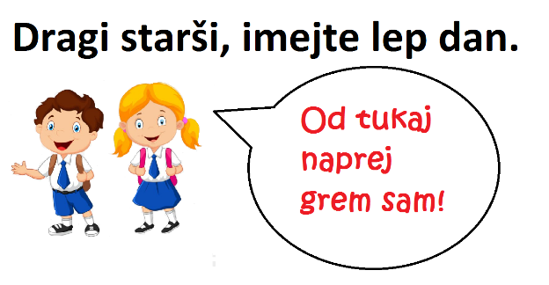
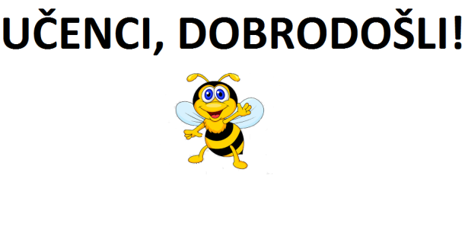
- Opomnik vstopanja
- Opomnik za razkuževanje  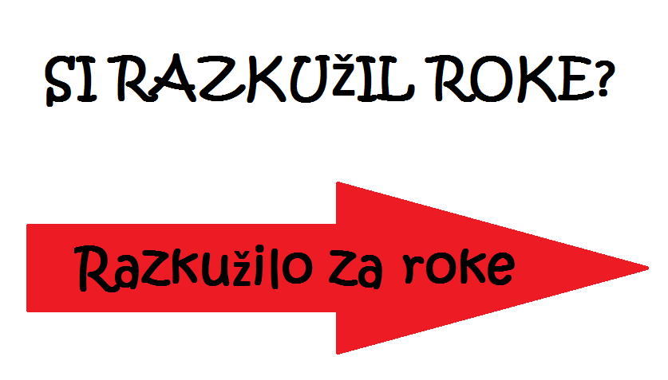 | - Postopek pravilnega razkuževanja  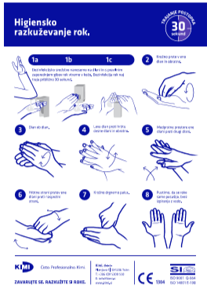

V učilnicah so nameščene naslednje infografike:
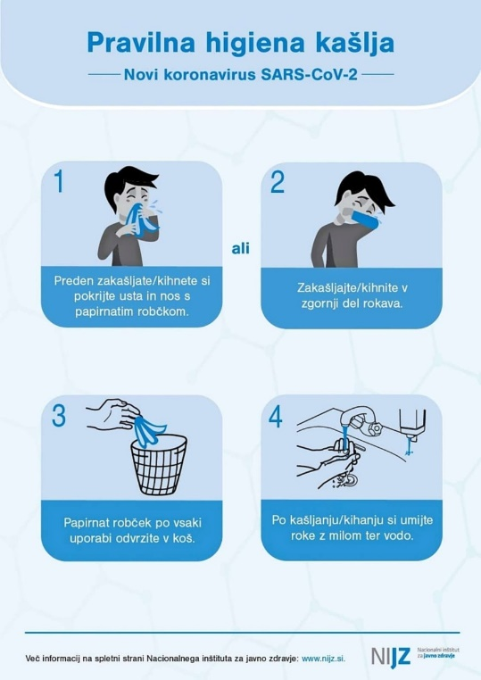  - Opomnik za pravilno higieno kašlja | 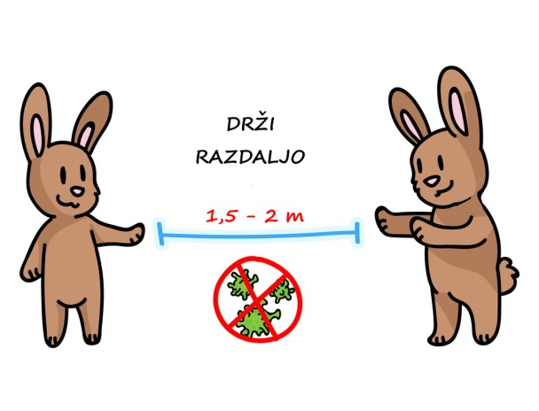  - Opomnik za vzdrževanje socialne distance
- Opomnik za umivanje rok  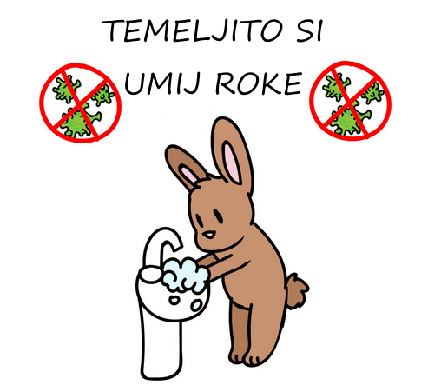 | 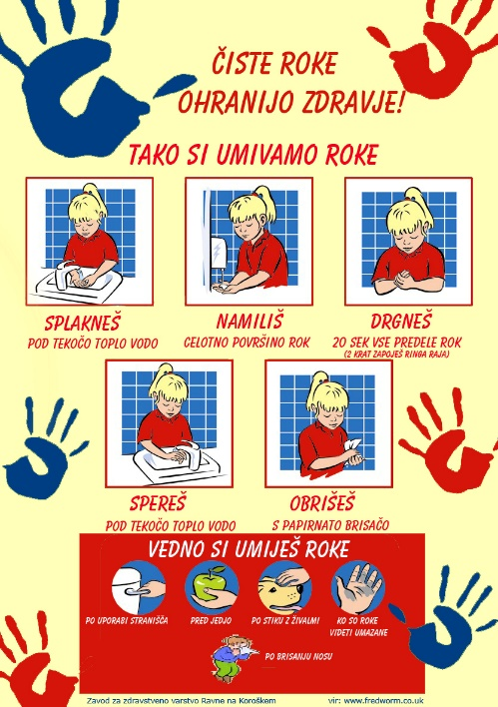  - Postopek pravilnega umivanja rok

V sanitarijah so nameščene naslednje infografike:
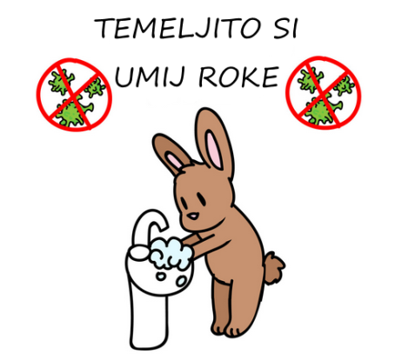  - Opomnik za umivanje rok | 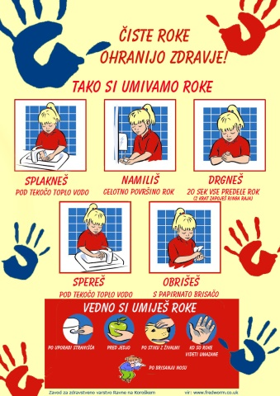  - Postopek pravilnega umivanja rok

V garderobah in na hodnikih so nameščene naslednje infografike:
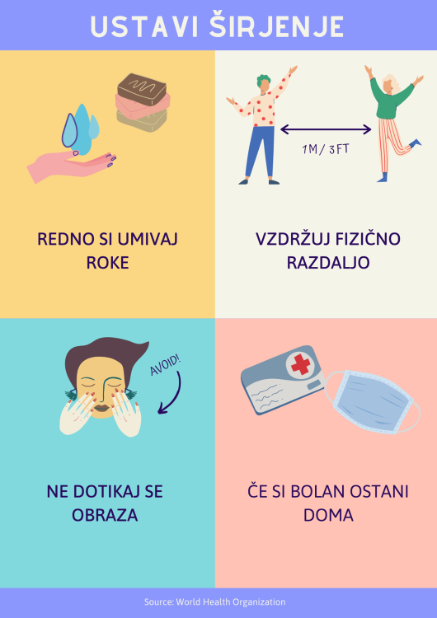  - Zbir napotkov za preprečevanje širjenja okužbe | 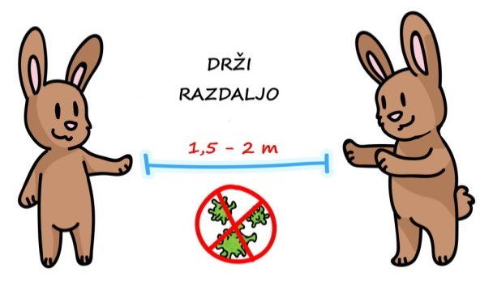  - Opomnik za vzdrževanje socialne distance: a) za razredno stopnjo  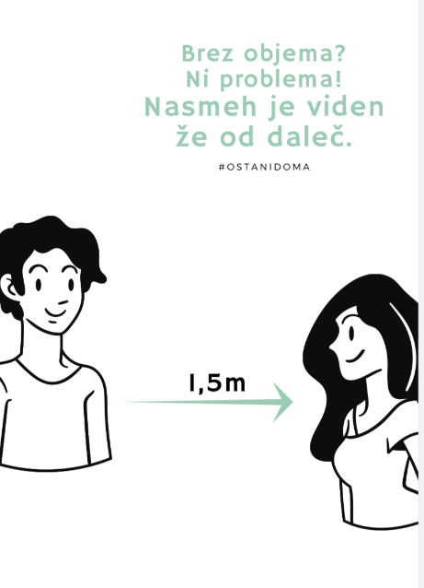  b) za predmetno stopnjo

V zbornicah so nameščene naslednje infografike:
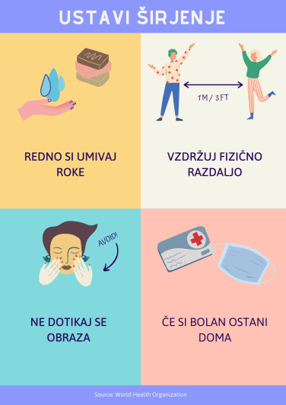  - Zbir napotkov za preprečevanje širjenja okužbe | 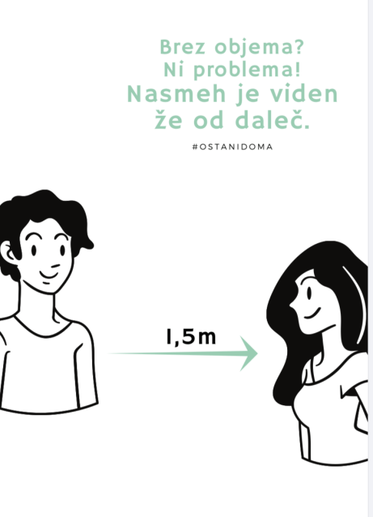  - Opomnik za vzdrževanje socialne distance:
- Postopek pravilnega nameščanja zaščitne maske  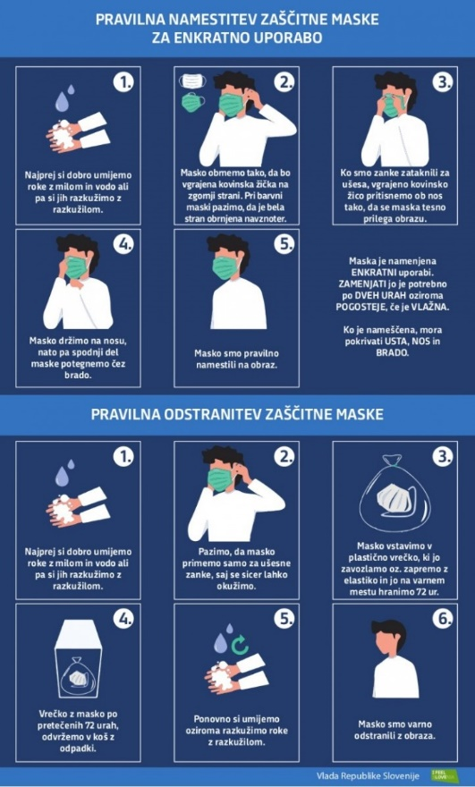 | 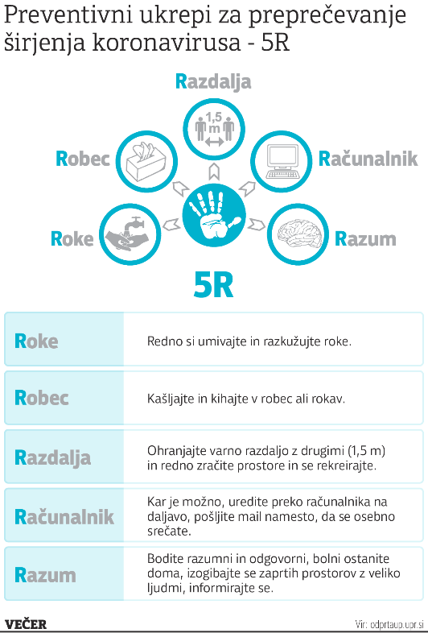  - Zbir prevetivnih ukrepov za preprečitev širjenja virusa
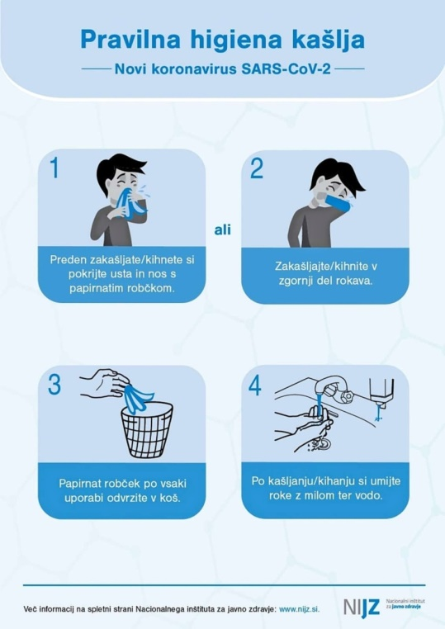  - Opomnik za pravilno higieno kašlja | 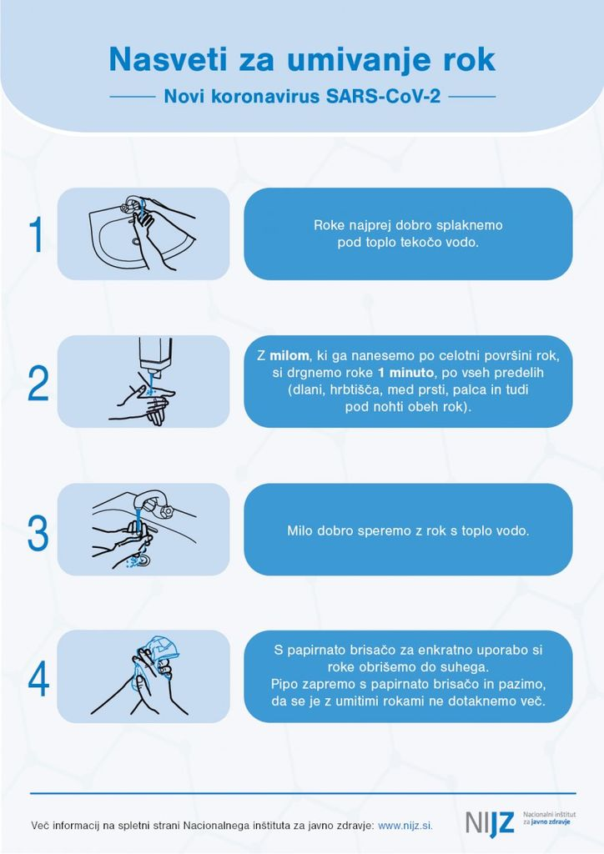  - Nasveti za umivanje rok

Talne označbe v obliki ceste in puščic so nameščene na hodnikih z namenom določanja smeri gibanja. V jedilnici so nameščene puščice smeri gibanja in talne pike, ki označujejo primeren medosebni razmak med učenci.

Organizacija zunanjega prostora
Pred šolo so na razpolago različne površine: platoji pred vhodi, atrij ob jedilnici, atrij ob svetovalni službi, športno igrišče, park za šolo, letna učilnica. Ob primernem vremenu se bodo dejavnosti, kjer je to možno in po presoji učiteljev, izvajale zunaj. Pri tem bo upoštevano, da se skupine med seboj ne mešajo ter da učenci ohranjajo priporočeno medosebno razdaljo.

Razpored uporabe skupnih prostorov
Na šoli imamo naslednje skupne prostore: jedilnico, telovadnico, knjižnico, teraso ob knjižnici.

Jedilnica se uporablja le za kosilo po vnaprej oblikovanem razporedu.

Telovadnica se uporablja po vnaprej pripravljenem razporedu.

V času veljave posebnih ukrepov je šolska knjižnica za učence zaprta. Knjižničarka lahko v zaklenjeni knjižnici opravlja tekoča dela. Izposoja ni možna. Učenci lahko gradivo vrnejo tako, da ga pustijo na prostoru, ki jim ga bo pokazala učiteljica. Tam ga bo kasneje prevzela knjižničarka.

NAVODILA ZA TEHNIČNO OSEBJE

Šola zagotavlja, da so šolski prostori dan pred ponovnim pričetkom pouka temeljito očiščeni z običajnimi sredstvi, ki jih sicer uporablja za čiščenje.

Tekom trajanja pouka poteka redno čiščenje in razkuževanje površin. Po končanju pouka čistilke izvedejo temeljito čiščenje vseh prostorov v stalni uporabi z razkuževanjem miz, stolov, kljuk, ograj, držal in drugih površin, ki se jih učenci in zaposleni dotikajo. Površine, ki se jih dotikamo pogosteje, kot npr. kljuke, ograje, držala, stikala, potezne vrvice v toaletnih prostorih ipd., čistilke razkužujejo najmanj 3x dnevno. V prostorih, ki niso v stalni uporabi, se razkuževanje tovrstnih površin opravi enkrat dnevno, ob koncu pouka.

Šola bo v 2 (dveh) dneh pred ponovnim pričetkom pouka poskrbela za intenzivno izpiranje vodovodnega omrežja tako, da se poveča pretok pitne vode v vodovodnem omrežju na vseh pipah v stavbi za najmanj 15 minut. Poleg tega bo šola izvajala redna preventivna izpiranja vodovodnega omrežja tudi nadalje, vsak konec tedna.

NAČRTOVANJE IZVEDBE VZGOJNO-IZOBRAŽEVALNEGA PROCESA

Program
Vzgojno in izobraževalno delo se izvaja po obveznem in razširjenem programu.
Izvajata se jutranje varstvo in podaljšano bivanje v enakem terminskem razporedu kot v običajnih okoliščinah.

Ne izvajajo se:
- Šole v naravi
- Plavalni tečaj
- Kolesarski izpit
- Interesne dejavnosti
- Proslave
- Valeta
- Razstave
- Koncerti
- Drugi množični dogodki
- Ekskurzije (ne za učence ne za učitelje)
- Izleti
- Tabori
- Govorilne ure
- Roditeljski sestanki
- Seje organov šol

Dejavnosti, zapisane v odebeljenem besedilu, se izvajajo dopisno ali na daljavo z uporabo IKT tehnologije, če je to potrebno, smiselno in možno.
Starši lahko informacije od razrednikov, učiteljev in strokovnih delavcev pridobivajo preko eAsistenta, po elektronski pošti ali po telefonu.

Preventivni ukrepi v učilnicah
V učilnicah so:
- umivalniki s tekočo vodo,
- dozirniki z milom,
- podajalniki papirnatih brisač,
- koši za smeti,
- razkužilo z najmanj 70% etanola (pri učitelju).

Ob vstopu v učilnico in ob odhodu domov si učenci temeljito umijejo roke z vodo in milom. Učence učitelj tudi tekom dneva večkrat dosledno spodbuja k rednemu in pravilnemu umivanju rok. Učence prve triade učitelj še dodatno usmerja.

Učenci v učilnicah sedijo na poimensko določenih stolih. Med seboj se ne izmenjujejo.
Sedežni red se mora ohranjati ves čas trajanja ukrepov, učitelji učencev ne presedajo. Pri morebitnih stikih dosledno upoštevajo medsebojno razdaljo 1,5 – 2,0 m. Kot opomnik so v učilnicah obešene infografike. Poleg tega jih učitelj opozarja na ustrezno medsebojno razdaljo.

Računalnik v posamezni učilnici lahko uporablja izključno učitelj. Pouk v računalniški učilnici se ne izvaja. Pri predmetih naravoslovja, kemije, biologije in fizike učitelji ne izvajajo poskusov.

Učenci si med seboj ne izmenjujejo šolskih potrebščin. Prvi dan ponovnega pouka prinesejo šolsko torbo z vsemi šolskimi potrebščinami v šolo, nato pa jih puščajo v učilnici do konca šolskega leta. Učitelji organizirajo pouk tako, da učenci prve triade nimajo domačih nalog, pri katerih bi potrebovali zvezke, delovne zvezke, svinčnike….

Učenci devetih razredov šolske potrebščine praviloma puščajo v razredu. Domov vzamejo le tista gradiva, ki jih potrebujejo za učenje ali opravljanje domačih nalog. Pri tem poskrbijo za varno ravnanje (jih ustrezno razkužijo oz. doma odlagajo na le eno točno določeno mesto, ki ni v stiku z drugimi domačimi potrebščinami in predmeti).

V kolikor je neobhodno potrebno, da se za izvajanje pouka uporablja tiskano gradivo (npr. učni listi), le-te deli učitelj s poprej razkuženimi rokami. Učitelji se morajo izogibati dejavnostim, pri katerih bi uporabljali od zunaj prinesen material. V kolikor bi učitelj pregledoval ali ocenjeval pisne izdelke, jih mora minimalno 1 dan hraniti v varnem prostoru, preden jih vrne učencem.

Ko je možno, in po presoji učitelja smiselno, naj pouk prve triade poteka na prostem, v neposredni okolici šole. Učitelj mora izbrati uro, ko moč sonca ni največja. Tudi pri pouku na prostem mora učitelj zagotoviti medosebno razdaljo vsaj 1,5 – 2,0 m.

Starši so obveščeni, naj imajo učenci s seboj sledeče dodatne potrebščine:
- dodatna oblačila, da jih ne bo zeblo ob prezračevanju prostorov,
- čepico za zaščito pred soncem,
- plastenko ali bidon za vodo.

NAČRT DEŽURSTVA NA ŠOLI
Je objavljen na oglasnih deskah v zbornici in na hodnikih.

Dežurstva so organizirana:
- na obeh vhodih in
- v jedilnici.

USPOSABLJANJE ZAPOSLENIH O UKREPIH ZA PREPREČEVANJE OKUŽB IN SEZNANITEV S PROTOKOLI IN NAČRTI

Zaposleni se seznanijo in usposobijo na učiteljskih konferencah in preko e-pošte. Na šoli so jim na voljo postavljene infografike. Zaposlene v kuhinji o postopkih informira organizatorka šolske prehrane, drugo tehnično osebje pa ravnateljica.

INFORMIRANJE STARŠEV IN SKRBNIKOV

Starše v splošnem informiramo preko objav na spletnih straneh šole. Natančna navodila razredniki pošiljajo preko e-pošte.
Devetošolci, poleg omenjenih načinov, obvestila prejemajo tudi preko spletne učilnice razreda.

SPREJEM, UPORABA, VELJAVNOST

Ta pravila je sprejela ravnateljica OŠ Antona Žnideršiča Ilirska Bistrica. Pravila pričnejo veljati 18. 5. 2020. Veljajo in uporabljajo se do preklica pravnih aktov, na osnovi katerih so pripravljena. Posamezne spremembe veljajo z dnem, ko so objavljene na spletni strani šole, bodisi v sklopu popravljenih Pravil bodisi posamično.

Kraj in datum: Ilirska Bistrica, 16. 5. 2020

mag. Karmen Šepec, ravnateljica

